Overcoming Religious Struggles:
Rebbe Nachman and Rav Hutner

הקדמה
- דברים לא:ב
וַיֹּאמֶר אֲלֵהֶם בֶּן־מֵאָה וְעֶשְׂרִים שָׁנָה אָנֹכִי הַיּוֹם לֹא־אוּכַל עוֹד לָצֵאת וְלָבוֹא וַיקֹוָק אָמַר אֵלַי לֹא תַעֲבֹר אֶת־הַיַּרְדֵּן הַזֶּה
- רש"י שם, [ע' רמב"ן עה"ת שם]
לא אוכל עוד לצאת ולבא - יכול שתשש כחו, תלמוד לומר (דברים לד, ז) לא כהתה עינו ולא נס לחה. אלא מהו לא אוכל, איני רשאי שנטלה ממני הרשות ונתנה ליהושע. דבר אחר, לצאת ולבא בדברי תורה, מלמד שנסתמו ממנו מסורותב ומעינות החכמה
- מי השלוח פר' וילך שם
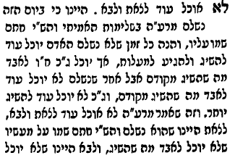
- משלי כד:טז
כִּי שֶׁבַע יִפּוֹל צַדִּיק וָקָם וּרְשָׁעִים יִכָּשְׁלוּ בְרָעָה
גישת רבי נחמן מברסלב
- ליקוטי מוהר"ן תורה כה'
ודע שבכל עולם ועולם ובכל מדריגה ומדריגה, יש שם דמיונות אלו. והם הם הקליפות הקודמין לפרי, וסובבים את הקדושה, בבחי' (תהלים י"ב) סביב רשעים יתהלכון. וכשאדם נעתק ממדריגה למדריגה, אז צריך לו לילך דרך אלו הדמיונות, כדי להגיע אל הקדושה. ותיכף כשעולה להמדריגה, אזי נתעוררין הקליפות שבמדריגה, ומסבבין אותו. וצריך להכניע אותם ולשבר אותם, ולטהר אותו המקום מקליפות...
ואמר אז בזה"ל, ובזה טועין החסידים הרבה, שפתאום נדמה להם שנפלו מעבודת ה', ובאמת אין זה נפילה כלל, רק מחמת שצריכין לעלות ממדריגה למדריגה, ואז מתעוררין ומתגברין מחדש הקליפות, שהם התאוות והבלבולים והדמיונות והמחשבות והמניעות כנ"ל, ע"כ צריכין להתגבר בכל פעם מחדש לחזור ולהכניע ולשבר הקליפות והמניעות וכו' שבכל מדריגה ומדריגה מחדש, אבל באמת אין זה נפילה כלל כנ"ל.
- שיחות מוהר"ן ג'
גם הפליג מאד בגודל מעלת התשובה. ואפילו כשנופלים מאד חס ושלום וכל אחד נופל למקום שנופל רחמנא לצלן, אף על פי כן אסור ליאש עצמו. כי תשובה גבוה למעלה מן התורה, על כן אין שום יאוש בעולם, כי אם יזכה יהיו נעשין מעוונותיו ענין אחר לגמרי, וכמו שאמרו חכמינו, זכרונם לברכה (יומא נו:) שנתהפכין העוונות לזכויות, ויש בענין זה סתרי נסתרות. רק הכלל שמכל הנפילות והירידות שבעולם, רחמנא לצלן, יכולים לחזור אליו יתברך בנקל כי לגדולתו אין חקר. והעיקר שהכל תלוי בו, שלא יהיה מיאש עצמו מלצעק אל ה' ולהתחנן ולהתפלל אליו יתברך תמיד
- לקוטי מוהר"ן ח"ב קיב
לענין התזקות לבל יפל האדם בדעתו מחמת רבוי הפגמים והקלקול
ים שקלקל ע"י מעשיו ענה ואמר אם אתה מאמין שיכולין לקלקל, תאמין שיכולין לתקן.
- ליקוטי מוהר"ן תנינא תורה יב', [ע' ליקוטי מוהר"ן תורה רפב]
כשאדם הולך אחר שכלו וחכמתו, יוכל ליפול בטעותים ומכשולות רבים, ולבא לידי רעות גדולות ח"ו. ויש שקלקלו הרבה, כגון הרשעים הגדולים מאד המפורסמים, שהטעו את העולם, והכל הי' ע"י חכמתם ושכלם. ועיקר היהדות הוא, רק לילך בתמימות ובפשיטות בלי שום חכמות. ולהסתכל בכל דבר שעושה, שיהי' שם הש"י. ולבלי להשגיח כלל על כבוד עצמו, רק אם יש בזה כבוד השי"ת יעשה, ואם לאו לאו, ואזי בוודאי לא יכשל לעולם.
ואפילו כשנופל ח"ו לספיקות, ויש שנפילתו גדולה מאד מאד ר"ל, שנופל לספיקות והרהורים, ומהרהר אחר השי"ת. אעפ"כ, הנפילה והירידה היא תכלית העליה. כי דע, כי שורש כל הבריאה הוא הכבוד, כי כל מה שברא הקב"ה לא בראו אלא לכבודו, כ"ש כל הנקרא בשמי ולכבודי בראתיו וכו' (יומא לח). ומאחר שהכל נברא בשביל כבודו ית', נמצא שכבודו יתברך הוא שורש כל הבריאה...
ואפי' בעבירות ודברים רעים ח"ו, ששם אין כבודו ית', בבחי' (ישעיה מב) וכבודי לאחר לא אתן, שיש גבול להכבוד שלא יתפשט לשם. ואע"פ שמלא כל הארץ כבודו, עכ"ז יש גבול כשמגיע למקומות הנ"ל, שלא יצא לשם, בבחי' וכבודי לאחר לא אתן כנ"ל. ויש גבול לכל כבוד וכבוד, שמלובש בכל מאמר ומאמר מעשרה מאמרות כנ"ל, שלא יתפשט למקומות החיצונים כנ"ל. אבל דע, כי אעפ"כ בוודאי גם הם מקבלים חיות ממנו ית', ואפי' מקומות המטונפים או בתי ע"ז, צריכין גם כן לקבל חיות ממנו ית'. אך דע, כי הם מקבלים מבחי' מאמר סתום, שהוא בראשית מאמר סתום (ע' חא"ג שבת קד ד"ה מם סתומה מאמר סתום), שהוא כולל כל המאמרות, וכולם מקבלים חיות ממנו...
וע"כ כשאדם נופל חס ושלום לבחי' מקומות אלו, דהיינו לבחי' מקומות המטונפים, ונופל לספיקות והרהורים ובלבולים גדולים. ואזי מתחיל להסתכל על עצמו, ורואה שרחוק מאד מכבודו ית', ושואל ומבקש איה מקום כבודו, מאחר שרואה בעצמו שרחוק מכבודו ית', מאחר שנפל למקומות כאלו ר"ל. וזה זה עיקר תקונו ועלייתו, בבחי' ירידה תכלית העליה המובא בספרים. כי אי"ה מקום כבודו, זה בחי' הכבוד עליון של המאמר העליון, דהיינו המאמר סתום בראשית כנ"ל, שמשם נמשך חיות למקומות האלו. נמצא כשמבקש ומחפש אי"ה מקום כבודו, בזה בעצמו הוא חוזר ועולה אל הכבוד העליון, שהוא בחי' אי"ה, שמגודל הסתרתו והעלמו הוא מחי' מקומות הללו, ועכשיו על ידי שהוא נפל לשם, ואזי מבקש אי"ה מקום כבודו, ובזה חוזר ומדבק עצמו לשם, ומחי' את נפילתו, ועולה בתכלית העליה.
...וזה בחינות תשובה, כי זה עיקר התשובה, כשאדם מבקש ומחפש אחר כבודו יתברך, ורואה בעצמו שרחוק מכבודו יתברך, ומתגעגע ושואל ומצטער אי"ה מקום כבודו, וזהו בעצמו תשובתו ותיקונו כנ"ל. והבן היטב:
ויש בזה עוד הרבה דברים, כי כשאדם הולך בדרך, או כשהולך בדרכים ברוחניות, אזי התורה הולכת לפניו, בבחינות (משלי ו) בהתהלכך תנחה אותך כי יש בזה כמה בחינות, כי כל אחד לפי תורתו. ולפני כל תורה, יש בחינות ספיקות הנ"ל. כגון בחידושי תורה, קודם שמחדשין יש כמה ספיקות ובלבולים קודם שמברר ומלבן הדבר כראוי. ואלו הספיקות, הם בחי' עץ הדעת טו"ר, שהוא בחי' נוגה. וכשמגיע אל התורה בעצמה, זה בחי' עץ החיים וכו':
- ליקוטי מוהר"ן תנינא תורה ז'
...כי יש שוכני עפר, שהם בני אדם המונחים במדריגה התחתונה, ונדמה להם שהם רחוקים מאד ממנו ית'. וצריך הצדיק לעוררם ולהקיצם, בבחי' (שם כו) הקיצו ורננו שוכני עפר. ולגלות להם שה' עמם, והם סמוכים אליו ית', כי מלא כל הארץ כבודו. ולחזקם ולעוררם, שלא יהיו מייאשין עצמן ח"ו, כי עדיין הם אצל הש"י וקרובים אליו, כי מלא כל הארץ כבודו. וזה בחי' כל, שיש להצדיק. בחי' כי כל בשמים ובארץ, דאחיד בשמיא וארעא. היינו שהוא אוחז ומקיים שני העולמות, עולם העליון, הוא אוחז ומקיים בבחי' מה, בחי' איה מקום כבודו. ועולם התחתון, הוא מקיים בבחי' מלא כל הארץ כבודו:
Rav Hutner’s Approach
- פחד יצחק – אגרות וכתבים ס' קכח (עמ' ריז)
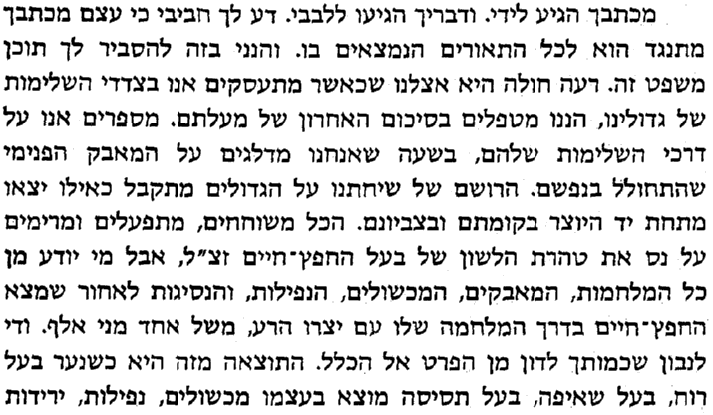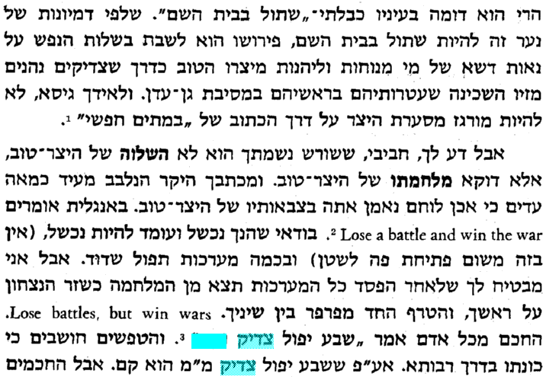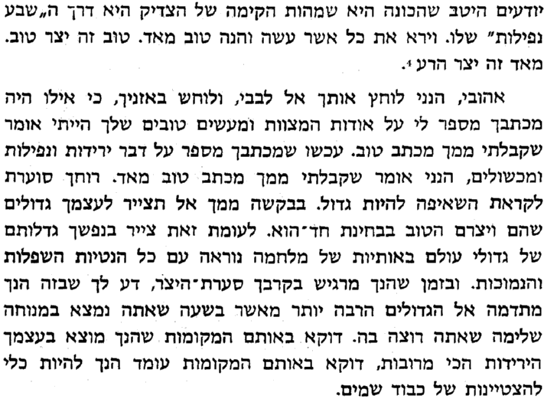
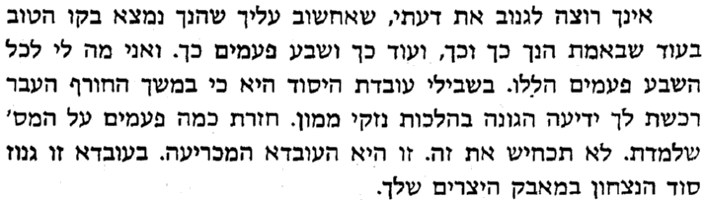
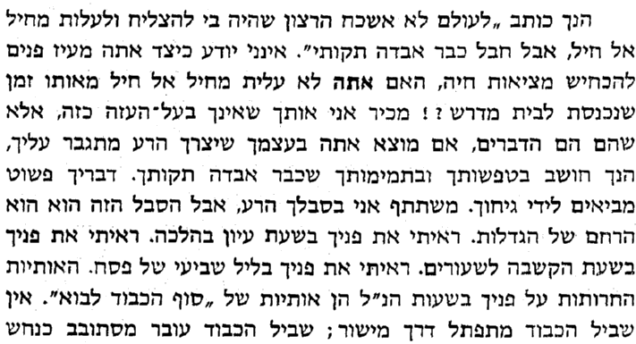
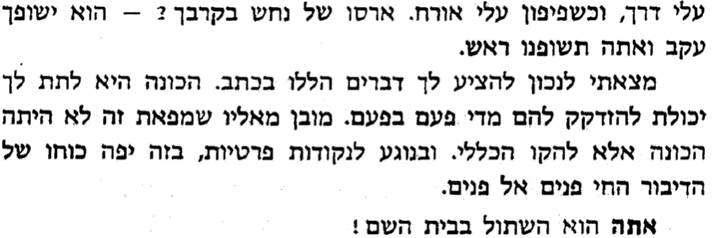
- פחד יצחק – אגרות וכתבים ס' צו
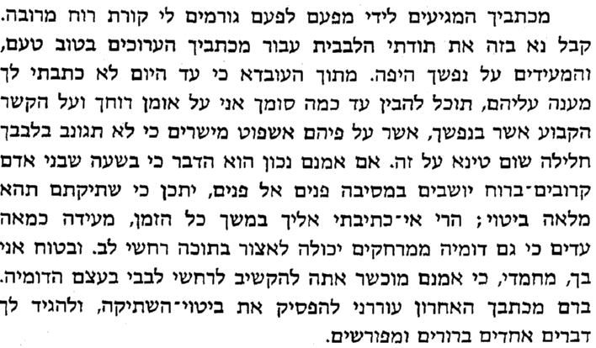
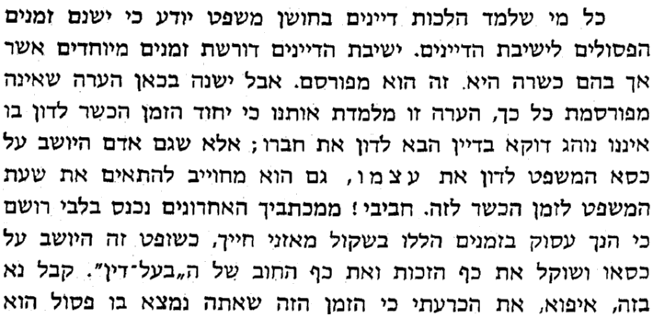
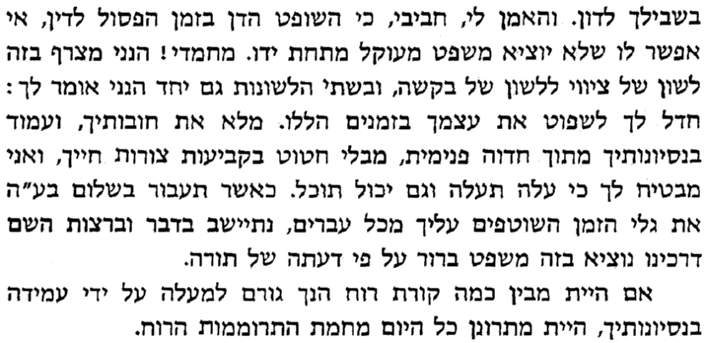
- פחד יצחק – אגרות וכתבים ס' קמא (עמ' רלב)
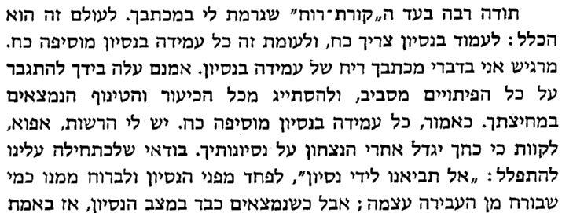
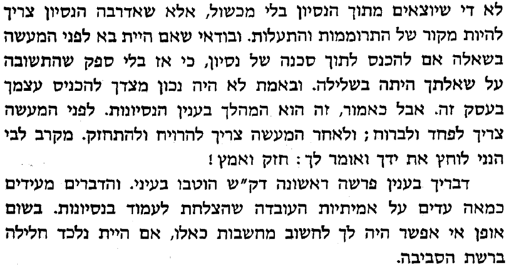
- פחד יצחק – אגרות וכתבים ס' קיב (עמ' רב-רג)
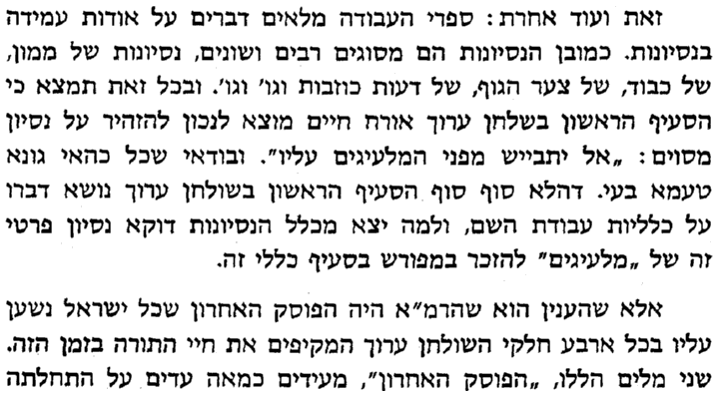
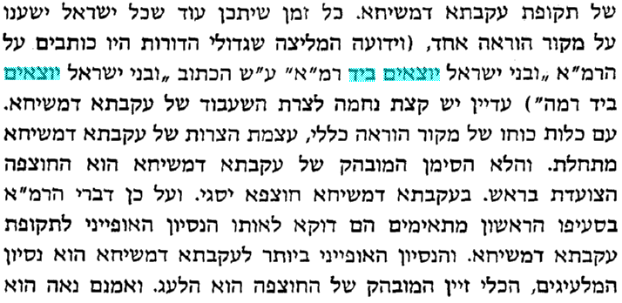
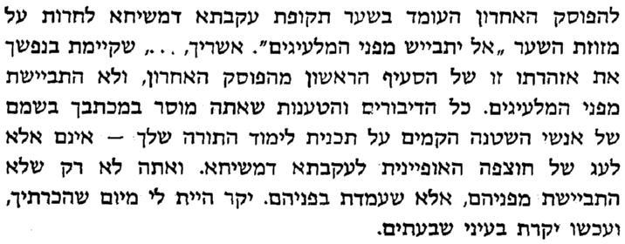

- פרי צדיק פר' וילך ושבת שובה ס' א
והיינו שכל צדיק יש לו עולם בפני עצמו (וכן אמרו (שמות רבה נ"ב, ג') עולם בעצמו) וזהו תכליתו בעולם הזה וכל ימי האדם בעולם הזה נקרא הולך. וזה ההבדל בין מלאך לאדם כמו שנאמר (זכריה ג', ז') ונתתי לך מהלכים בין העומדים האלה דמלאך נקרא עומד שעומד תמיד במדריגה אחת מה שאין כן האדם צריך להיות הולך במעלה תמיד ממדריגה למדריגה עד שמשלים עצמו ומגיע אל בית עולמו. וזה שאמר וילך משה דמשה רבינו ע"ה היה הולך תמיד במעלה ממדריגה למדריגה וההליכה אחרונה שנאמר בפרשה זו היה עד שבא אל מדריגה זו שאמר לא אוכל עוד לצאת ולבוא היינו דכל שלא יוכל עוד לצאת לנפול ממדריגתו על ידי זה לא יוכל לבוא עוד למדריגה למעלה הימנו גם כן. וכמו שנאמר (משלי כ"ד, ט"ז) כי שבע יפול צדיק וקם היינו על דרך שאמרו (מכות ז' ב) בירידה שהוא צורך עליה והיינו שעל ידי הירידה חס ושלום על ידי זה מתגבר עוד בחילא יתיר. וזהו כי שבע יפול צדיק על ידי זה וקם ואף אז הוא גם כן נקרא הולך כיון שהוא צורך עליה. אבל כל שלא יוכל לצאת עוד לא יוכל לבוא גם כן וזה מדריגה האחרונה. וזה שאמר כאן וילך משה שכאן נכתב ההליכה האחרונה וכל הפרשיות מכאן עד סוף התורה שנאמרו היו ביום זה על ידי ההליכה האחרונה. וכן צריך כל אדם להיות הולך תמיד כנ"ל
- קומץ מנחה ח"ב אות סד (ר' צדוק הכהן)
ומצד הזה כבר יש מקום למהלך למעלה כמו ששמעתי על (דברים ל"א, ב') לא אוכל עוד לצאת ולבוא וכן שמעתי על פסוק (ויקרא ט"ז, ג') בזאת יבוא אהרן אל הקודש בפר בן בקר לחטאת. חטאת מורה לשון חסרון ומצד הזה הוא מעלה וביאה אל הקדושה וכמו שאמרו (סוטה ה' א) אני את דכא או דכא אתי ועולה למעלה ואין כאן מקום להאריך. רק שאז אין מקום לנפילה שאין רע גמור כמו שנאמר (ישעיה י"א, ז') ופרה ודוב תרעינה וגו'

